Занятие в старшей группе
«Чистый воздух и вода – богатство страны»
Разработала: воспитатель
(с правом преподавания экологии),
МАДОУ «Малыш», г. Ноябрьск,
ЯНАО.

Цели: дать детям представление о планете Земля, атмосфере; Расширить знания о роли воды, воздуха, солнца в жизни человека. Воспитание бережного отношения к чистоте воздуха и воды.
Словарная работа: глобус – модель Земли, чистая, прозрачная, хрустальная.

Материал: глобус, слайды презентации с изображением завода, сливающего грязную воду, дымовых труб, загрязняющих атмосферу; кукла - поросенок.
Ход занятия:
Вводная беседа. Звучит тихая музыка.
Воспитатель читает стихотворение:
Наш дом родной, наш общий дом –
Земля, где мы с тобой живем!
Чудес нам всех не перечесть,
одно у них названье есть:
леса, и горы, и моря –
все называется Земля!
А если в космос ты взлетишь,
то из окна ракеты
увидишь шар наш голубой,
любимую планету!
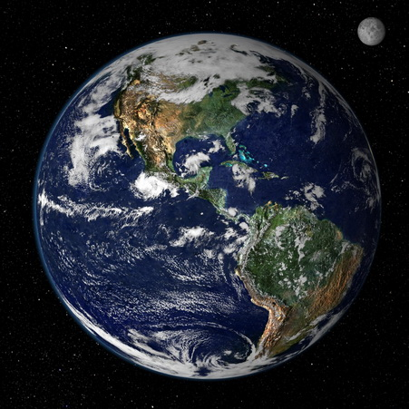
Знакомство с глобусом
Воспитатель показывает глобус.
- Вот такой наша планета Земля выглядит из космоса. Это модель нашей планеты Земля, только уменьшенная во много раз.
- Кто знает, как называется эта модель? (глобус). Посмотрите на глобус. То, что обозначено голубым цветом, - это океаны и моря. В них очень много воды, но она соленая и не годится для питья.
Весь наш земной шар окружен оболочкой из воздуха.
- Как вы думаете, зачем на Земле нужен воздух? (чтобы жить, дышать)
- Как вы думаете, зачем нужна вода? (чтобы жить купаться, умываться, пить)
- Что вы думаете о Солнце, какое оно? (яркое, горячее)
- Зачем нам нужно солнце? (греть, светить)
Экологическая сказка «Спор»
Поспорили как-то раз Вода и Воздух о том, кто их них важнее. Вода говорит, что без нее жить на Земле нельзя. А Воздух говорит, что без него нельзя. Долго спорили. Чтобы разрешить спор, решили спросить у кого-нибудь.
Спросили у растений: «Скажите, что для вас важнее, воздух или вода?» Растения им ответили: «Без воды не проживешь! Нам вода нужна для роста и питания» Обрадовалась Вода: «Я самая важная!» «Но и без воздуха не проживешь!- добавили растения.- Он нужен нам для того, чтобы дышать». Обрадовался Воздух и решил спросить у животных. Но и здесь услышали то же самое. Услышало Солнце их спор, удивилось: «А что же вы обо мне забыли?» Ведь я даю тепло и свет. Ведь если не будет меня, станет на Земле темно и холодно. Да так холодно, что вода превратится в лед. И погибнут тогда и растения, и животные, и люди. Погибнет все живое». И решили они больше не спорить друг с другом. Кипит жизнь на Земле. И все для этой жизни важно: и воздух, и вода, и солнце.
Встреча с поросенком.
Раздается стук. Появляется игровой персонаж поросенок. Он грязный, плачет, кашляет.
- Ребята, кто это к нам пришел, такой грязный, такой несчастный? (ответы)
- Как вы думаете, что с ним могло случиться, почему он такой грязный? (ответы)
Поросенок: Я шел к вам в гости мимо речки, солнышко пригрело, и я решил искупаться в речке. Искупался и вышел из воды таким грязным. Ребята, может, вы знаете, что со мной случилось? (ответы)
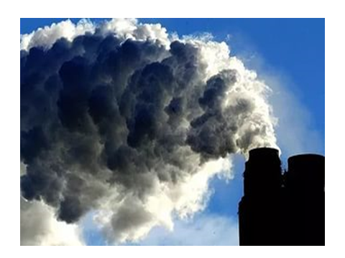
- Ой, я вспомнил! На берегу реки я видел длинную трубу, которая тянулась от завода. Из нее текла грязная вода. Вот такая! (показывает слайд)
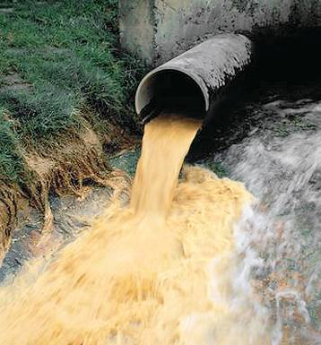

А еще там стояла высокая труба, и из нее выходил черный дым. Вот такой (показывает слайд).

Вдохнул я воздух с дымом и закашлялся. И так мне стало плохо и неприятно.
Дети жалеют поросенка. Воспитатель предлагает ему умыться. Поросенок уходит.
Игра «Ручеек»
Пока поросенок умывается, воспитатель предлагает поиграть в «Ручеек» - чистый и прозрачный.
Откуда в кране вода?
Дети рассаживаются. Возвращается поросенок. Воспитатель обращает внимание на его чистоту.
Поросенок: Ребята, какая чистая вода течет у вас из крана!
- А как вы думаете, откуда она там взялась? (ответы)
- А еще воду берут из подземных озер. Там она особенно чистая, а если выходит на поверхность, образуется родник.
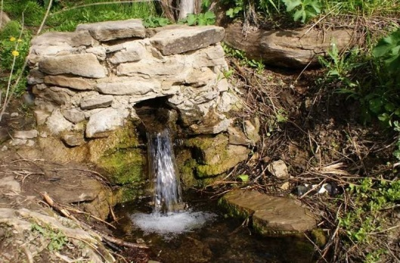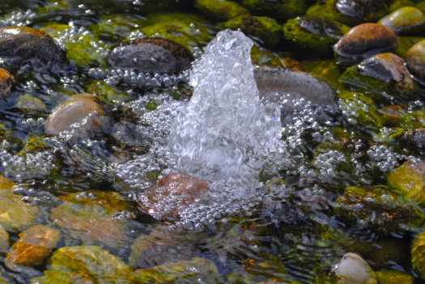
- А кто из вас пил воду из родника?
- А как говорят о чистой воде? (прозрачная, хрустальная)
Поросенок: Мало чистой воды на Земле, поэтому воду надо беречь.
- Как вы думаете, что мы можем сделать, чтобы чистой воды стало больше? (напрасно не лить, закрывать краны).
Правильно, ребята. Как хорошо у вас, но мне уже пора домой. Спасибо вам, что разрешили мне умыться. До свидания.
Итог занятия
Воспитатель говорит о госте, напоминает детям, как ему было плохо от грязной воды и воздуха.
- Как вы думаете, что нужно делать, чтобы с поросенком больше такого не случалось? (ответы)
- Надо охранять чистоту воздуха и воды, не загрязнять их: не бросать в реки мусор, не мыть машины и велосипеды в них. Чтобы воздух был чистым, не жечь в кострах мусор.
Ведь вода и воздух – это богатство нашей страны и залог здоровья и людей, и животных, и растений.

